"Ойыл" жергілікті маңызы бар мемлекеттік табиғи қаумалын құру үшін жерді резервте қалдыру туралы
Ақтөбе облысы әкімдігінің 2019 жылғы 19 қарашадағы № 461 қаулысы. Ақтөбе облысының Әділет департаментінде 2019 жылғы 21 қарашада № 6483 болып тіркелді
Қазақстан Республикасының 2003 жылғы 20 маусымдағы Жер кодексінің 16-бабына, Қазақстан Республикасының 2006 жылғы 7 шілдедегі "Ерекше қорғалатын табиғи аумақтар туралы" Заңының 10, 24-баптарына, Қазақстан Республикасының 2001 жылғы 23 қаңтардағы "Қазақстан Республикасындағы жергілікті мемлекеттік басқару және өзін-өзі басқару туралы" Заңының 27-бабына, Қазақстан Республикасы Үкіметінің 2006 жылғы 29 қыркүйектегі № 943 "Республикалық және жергілікті маңызы бар ерекше қорғалатын табиғи аумақтарды құруға және кеңейтуге арналған жер учаскелерін резервте қалдыру туралы ережесін бекіту туралы" қаулысына және "Ойыл" жергілікті маңызы бар мемлекеттік табиғи қаумалын құруға арналған жер учаскесін 2019 жылғы 29 мамырдағы тексеру актісі негізінде Ақтөбе облысының әкімдігі ҚАУЛЫ ЕТЕДІ:
1. Ақтөбе облысының Ойыл ауданы аумағында қоса беріліп отырған жер учаскесінің жоспарына (сызбасына) сәйкес шекара және көлем шектерінде "Ойыл" мемлекеттік табиғи қаумалын құру үшін 63 468 гектар көлеміндегі жер учаскесі 1 жыл мерзімімен резервке қалдырылсын.
2. "Ақтөбе облысының табиғи ресурстар және табиғатты пайдалануды реттеу басқармасы" мемлекеттік мекемесі заңнамада белгіленген тәртіппен:
1) "Ойыл" жергілікті маңызы бар мемлекеттік табиғи қаумалына резервке қалдырылған мемлекеттік орман қоры жерлері учаскелерінде орман қорын күзету, қорғау, пайдалану, ормандарды молықтыру мен орман өсіру саласындағы орман кодексінің талаптарының бұзылуына жол бермеу жөнінде шаралар қабылдауды;
2) осы қаулыны Ақтөбе облысының Әділет департаментінде мемлекеттік тіркеуді;
3) осы қаулыны ресми жарияланғаннан кейін Ақтөбе облысы әкімдігінің интернет – ресурсында орналастыруды қамтамасыз етсін.
3. Осы қаулының орындалуын бақылау Ақтөбе облысы әкімінің жетекшілік ететін орынбасарына жүктелсін.
4. Осы қаулы оның алғашқы ресми жарияланған күнінен кейін күнтізбелік он күн өткен соң қолданысқа енгізіледі.
Ақтөбе облысының әкімі | О. Уразалин
Ақтөбе облысы әкімдігінің 2019 жылғы "19" қарашадағы №461 қаулысына қосымша
Жобаланып отырған "Ойыл" жергілікті маңызы бар мемлекеттік табиғи қаумалы жер учаскесінің жоспары (сызбасы)

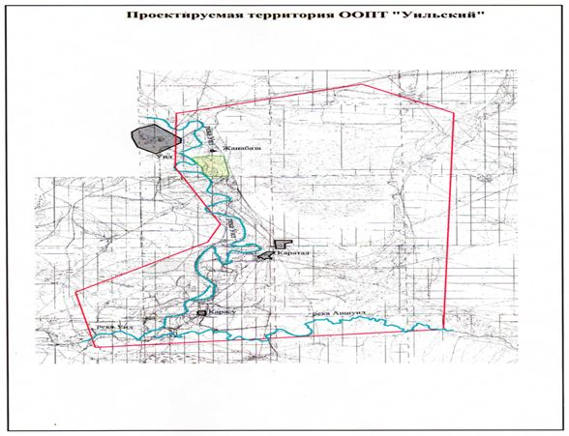

Жер экспликациясы
№ р/н | Аймақтың функционалдық атауы | Ауданы, гектар | Қорғау тәртібі
1. | "Ойыл" жергілікті маңызы бар мемлекеттік табиғи қаумалы | 63 468 | Шаруашылық қызметінің реттеу тәртібі
 |  |  | Ғылыми, экологиялық, мәдени-ағартушылық және оқу мақсатында пайдалану.
 | Барлығы: | 63 468

© 2012. Қазақстан Республикасы Әділет министрлігінің «Қазақстан Республикасының Заңнама және құқықтық ақпарат институты» ШЖҚ РМК

